訪問先とは何か
訪問先は新しく作るものではなく、来訪者に開放した「建物」そのもの。その下のフロア・ ルーム・駐車場は 1 つずつ開放します。訪問先が持つもの — 訪問ポリシー、営業時間と タイムゾーン、受付担当者、月ごとの来訪者数 — と、ロビー画面がどの訪問先を迎える かの決まり方。
2026-09-02 · https://offision.com/help/ja/visiting/what-is-a-visiting-location/
訪問先は新しく作るものではありません。会社の建物のひとつに、来訪の受け入れを
オンにしたものです。訪問先 ページには会社のすべての建物が並び、そこで有効に
した建物が訪問先になります。ゲストを招待できるのはそのいずれかだけ — 建物が 10
棟ある会社でも、開放するのは 3 棟だけかもしれません。残りの 7 棟は、誰かが来訪者
を招待するとき一度も現れないだけです。
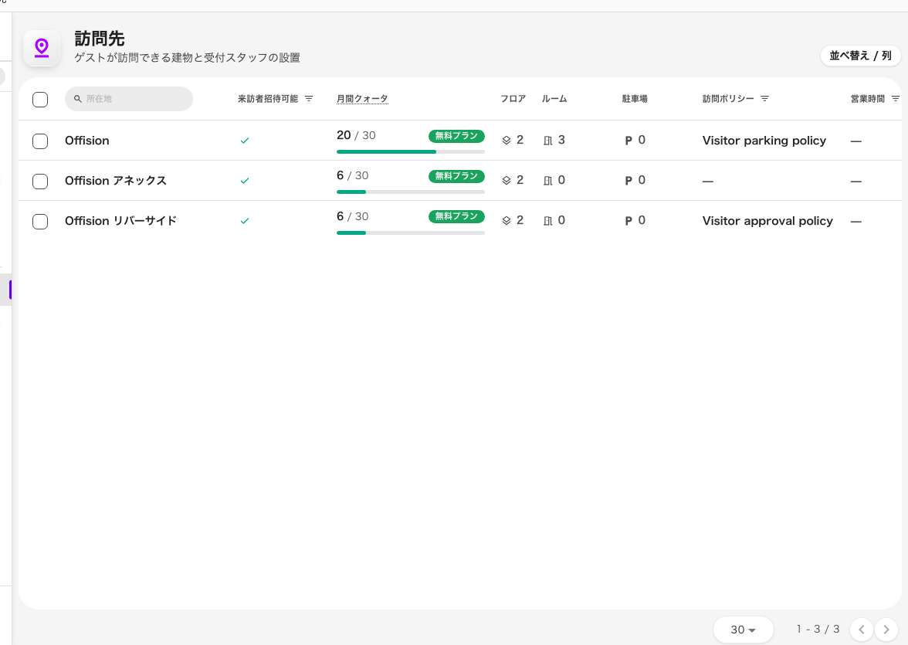
訪問先ページは建物の一覧そのもの。各行に有効かどうか、今月のクォータ、フロア・ルーム・駐車場、訪問ポリシーが並ぶ。

訪問先は開放した分だけ細かくなる
建物の下にはフロア、その下にルームと駐車場があり、それぞれ 1 つずつ
来訪者に開放します。招待フォームは開放した深さまでしか掘れません: 建物だけでも
答えとして完結し、フロアで絞り、ルームなら訪問の場所そのものです。訪問先として
選んだルームは訪問が行われる場所であって、ルームの予約ではありません。
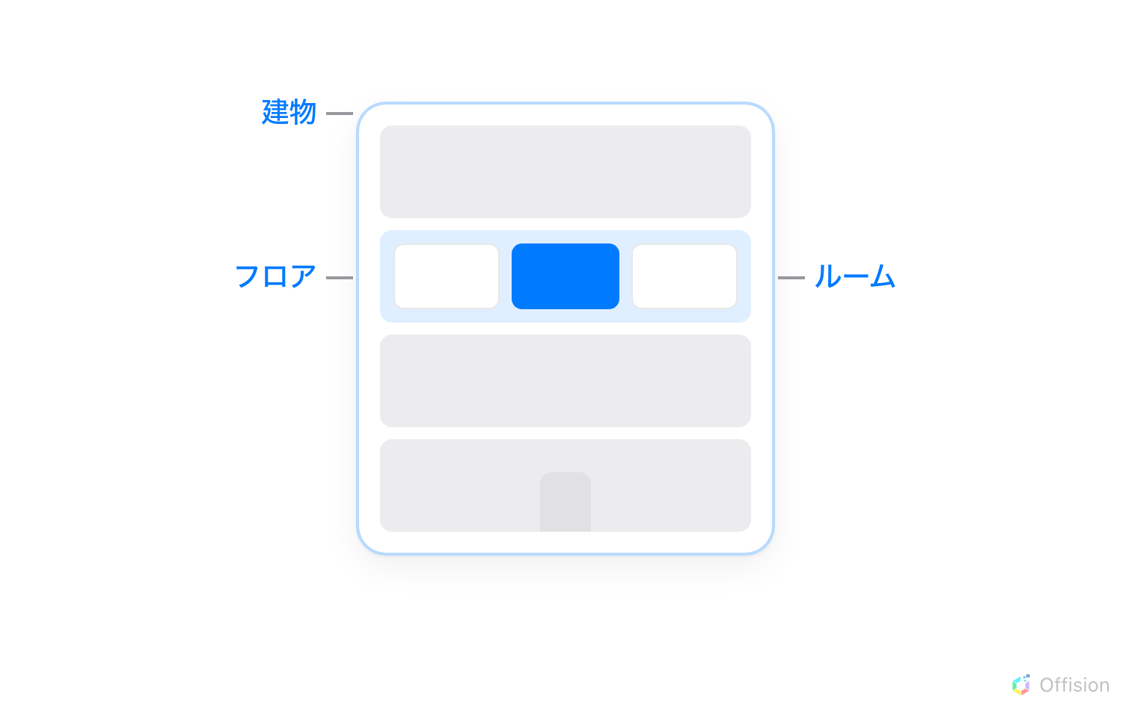
訪問先は建物全体でも、その 1 フロアでも、フロア上の 1 室でもよい — 訪問の実態に合わせた精度で。

複数の場所を選べる
訪問は 1 か所に限られません — 建物をまたいででも、複数の場所を選べます。訪問は
選んだすべての場所に属します: それぞれの建物の受付に現れ、それぞれの場所の
ルールが適用されます。
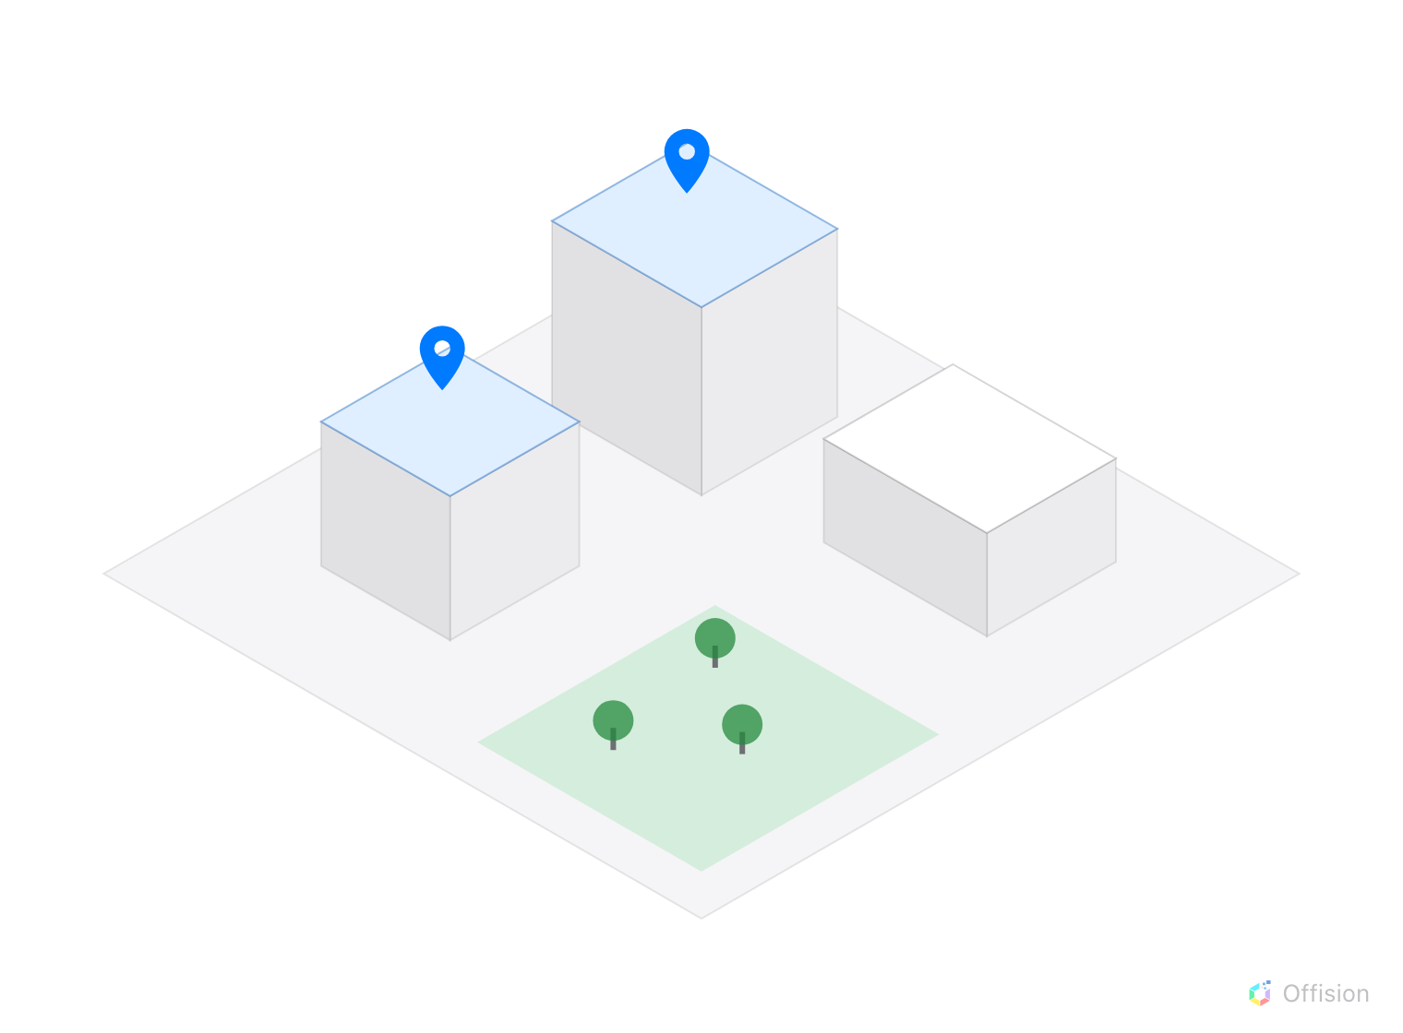
訪問のために選ばれた複数の場所 — 敷地の 3 棟のうち 2 棟にピンが立っている。

1 つの訪問先が持つもの
建物の行にチェックを入れると、その訪問先が決めるすべてがパネルに表示されます:
- 訪問ポリシー — ここでの訪問のルール: 承認、車両、バッジのコードの扱い。
ポリシーは建物・フロア・ルームのいずれにも付けられ、最も具体的なものが勝ちます
— 来訪者を招待する前に承認を必須にする
を参照してください。
- 営業時間とタイムゾーン — 来訪者が滞在できる時間帯と、それをどの時計で
測るか。
- 受付担当者 — この建物の受付に立つ人。受付スタッフは担当する建物の来訪者
しか見えないため、ここに誰もいない訪問先は、誰も開けない受付を持つことに
なります。
- 今月の来訪者数 — 来訪者は訪問先ごとに数えられ、バッジが 1 枚作られるたび
にその建物の月間上限に 1 つ計上されます。
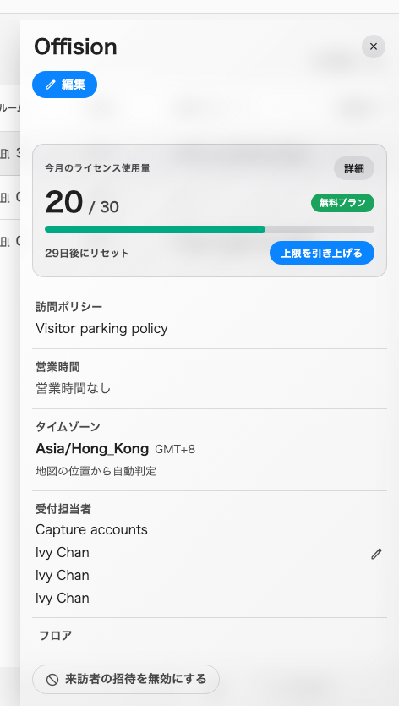
1 つの訪問先のパネル: 今月の来訪者数、訪問ポリシー、営業時間、タイムゾーン、受付担当者、開放中のフロア・ルーム・駐車場。

来訪者を迎える場所
訪問先が来訪者を迎える面は 3 つあり、どれを使ってもかまいません: 受付担当者が
立つ受付、ゲストが自分で操作するロビー画面、そしてルームの外のパネル
です。ロビー画面は自分が迎える建物を来訪者ウィジェットの設定で名指しします —
未設定のままだとすべての訪問先を迎えるので、建物が複数あるサイトでは設定して
ください。フロアプラン上の画面の位置は別の設定で、どの来訪者を迎えるかには影響
しません。

訪問先が決めないこと
- 来訪者に何を尋ねるか。 質問・写真・アンケートは場所ではなく
訪問目的が決めます。
- バッジの見た目。 バッジのデザインは
会社全体で 1 つです。
- 招待フォームの国番号。 これも
会社全体の設定です。
Where in Offision: admin app → visiting/visiting-location (訪問先)

